EEM 312 SAYISAL ELEKTRONİK KISA SINAVI YANITLARI 17.04.2008

- Aşağıdaki soruları yanıtlayınız:
a)
 | C_{GCB} | C_{GCS} | C_{GCD}
Cutoff
Resistive
Saturation
Çizelgede, MOS transistörlerde söz konusu kapasitansın sıfır olduğu duruma karşılık gelen gözlere “X” işareti koyunuz ve gerekçenizi kısaca açıklayınız.

Kesim (Cutoff) için yalnızca C_{GCB} vardır, çünkü henüz kanal oluşmadığından, tüm sığa gate ile body arasında görülür. Resistive bölgede, boydan boya yer alan iletken kanal, gate ile body arasında perde oluşturur ve sığaya olanak vermez. Doyumda (saturation) ise, C_{GCB} için yukarıdaki gerekçe geçerlidir, buna ek olarak “pinchoff” noktasında (drain ucu) kanal bittiği için, C_{GCD} de kesimdeki gibi sıfır olmaktadır.
 | C_{GCB} | C_{GCS} | C_{GCD}
Cutoff |  | X | X
Resistive | X
Saturation | X |  | X

- CMOS teknoloji ile üretilen bir inverter için, 0.115 fF değerindeki bir “gate-drain” sığası, çıkışa ne büyüklükte bir yükleme getirir? Gerekçenizi de belirtiniz.
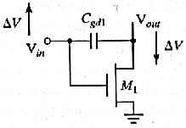
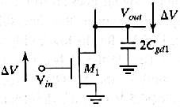

Gate-Drain sığası, giriş ile çıkış arasına seri bağlı konumdaki bir sığadır. Bu sığa “Miller Effect”ten yararlanılarak çıkışa paralel bağlı bir sığa ile özdeşleştirilebilir. Buna göre, yukarıdaki şekilde de gösterildiği gibi, iki ucunda aynı, ama birbirine zıt yönde gerilim değişimi olan giriş-çıkış arasına seri bağlı bir sığaç, 2 misli değerdeki çıkışa paralel bağlı bir sığaç ile değiştirilebilir. Bu da, 0.115 fF değerindeki gate-drain sığasının, çıkışa 2 × 0.115 = 0.23 fF yükleme getireceği sonucunu verir.

- V_{DD} = 2.5V, V_{Tp} = -0.4V, V_{Tn} =0.4V, V_{DSATp} = -1V, V_{DSATn} = 0.6V, λ = 0 olduğuna göre, aşağıdaki transistorlerin hangi çalışma bölgelerinde bulunduklarını açıklayınız.
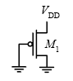
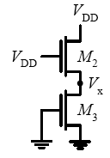
b)
a)

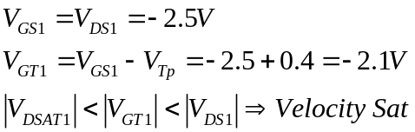
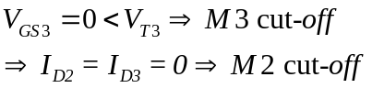

- Bir inverterin VTC eğrisi (Voltage Transfer Curve), W_{p} ve W_{n} deki değişimlere göre nasıl değişir? Çiziniz ve gerekçeli bir biçimde açıklayınız.

